温馨提示：
此题库为Word版，请按住Ctrl,滑动鼠标滚轴，调节合适的观
看比例，关闭Word文档返回原板块。
考点33 两个计数原理、排列、组合及其应用、二项式定理及应用
一、选择题
1.（2012·四川高考文科·Ｔ２）与（2012·四川高考理科·Ｔ1）相同
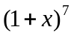的展开式中的系数是（ ）
（A）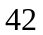 （B）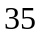 （C）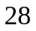 （D）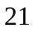
【解题指南】根据二项展开式的通项公式求含的项.
【解析】选D.二项展开式的通项公式为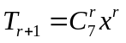，含的项为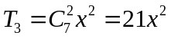，故的系数是21.
2.（2012·四川高考文科·Ｔ11）方程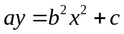中的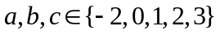，且互不相同，在所有这些方程所表示的曲线中，不同的抛物线共有（ ）
（A）28条 （B）32条 （C）36条 （D）48条
【解题指南】若方程表示抛物线，则均不能为0，且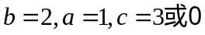与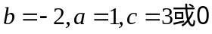表示同一条抛物线，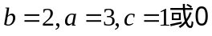与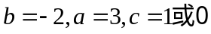表示相同的抛物线.由分步乘法计数原理先算出所有的抛物线条数，再算出其中重复的抛物线条数，利用间接法计算.
【解析】选B.第一步先选,除0外有4种选法；第二步选，有3种选法，第三步选，共有3种选法，由分步乘法计数原理知共有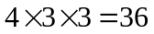条抛物线.当与表示相同的抛物线，即有2条抛物线重复计算.同理与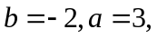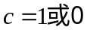有2条被重复计算，故符合题意的抛物线共有36-2-2=32条.
3.（2012·四川高考理科·Ｔ11）方程中的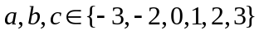，且互不相同，在所有这些方程所表示的曲线中，不同的抛物线共有（ ）
（A）60条 （B）62条 （C）71条 （D）80条
【解析】选B.第一步先选,除0外有5种选法；第二步选，有4种选法，第三步选，共有4种选法，由分步乘法计数原理知共有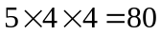（条）抛物线.当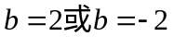时,可在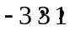中取值，可在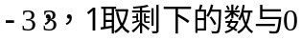中取值，此时抛物线共有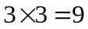（条），即重复计算了9条抛物线；同理，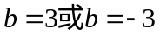时，也重复计算了9条抛物线. 故符合题意的抛物线共有80-9-9=62（条）.
4.（2012·大纲版全国卷高考理科·Ｔ11）将字母a,a,b,b,c,c,排成三行两列，要求每行的字母互不相同，每列的字母也互不相同，则不同的排列方法共
有（ ）
（A）12种 （B）18种 （C）24种 （D）36种
【解题指南】本小题考查分步计数原理.分三步完成：第一步写最左上角的数，第二步写右上角的数，第三步填写第二行第一列的数，一共有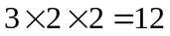种.
【解析】选A.利用分步计数原理，先填写最左上角的数，有3种，再填写右上角的数为2种，在填写第二行第一列的数有2种，一共有种.
5.（2012·大纲版全国卷高考文科·Ｔ7）6位选手依次演讲，其中选手甲不在第一个也不在最后一个演讲，则不同的演讲次序共有（ ）
(A)240种 (B)360种 (C)480种 (D)720种
【解题指南】采用特殊元素优先安排的原则，先安排甲，其他5位选手进行全排列.
【解析】选C.甲先安排在其余的4个位置上，即为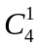,剩余的元素则进行全排列即可，即为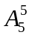,所以共有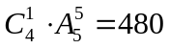（种）.
6.（2012·重庆高考理科·Ｔ4）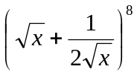的展开式中常数项为( )
(A)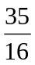 (B)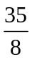 (C)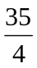 (D)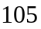
【解题指南】直接利用二项式定理展开式的通项公式求解.
【解析】选B. 由二项式的通项公式知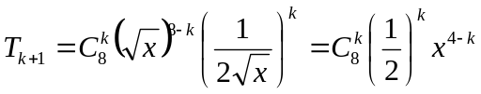.当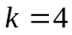时，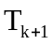为常数项,即常数项为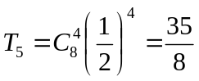.
7.（2012·重庆高考文科·Ｔ4）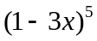的展开式中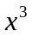的系数为( )
(A)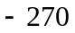 (B)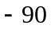 (C)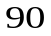 (D)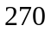
【解题指南】直接利用二项式定理的通项公式求解.
【解析】选A. 的展开式中含的项为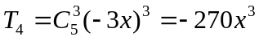.所以展开式中的系数为.
二、填空题
8.（2012·大纲版全国卷高考理科·Ｔ15）若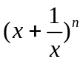的展开式中第3项与第7项的二项式系数相等，则该展开式中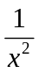的系数为_______.
【解题指南】利用展开式中第3项与第7项的二项式系数相等求出的值，然后借用通项公式确定项的系数.
【解析】展开式中第3项与第7项的二项式系数相等，∴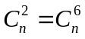，解得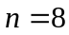，
由二项式定理的通项公式得，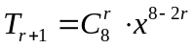，
令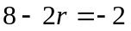，得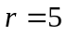，故的系数为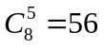.
【答案】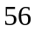
9.（2012·大纲版全国卷高考文科·Ｔ13）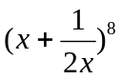展开式中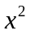的系数为______.
【解题指南】根据二项式定理的通项公式列出展开式的通项，令的次数为2，求出.然后确定的系数.
【解析】由二项式定理的通项公式得，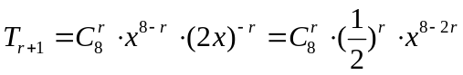，
令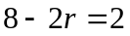，得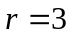，故的系数为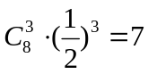.
【答案】
10.（2012·重庆高考理科·Ｔ15）某艺校在一天的节课中随机安排语文、数学、外语三门文化课和其他三门艺术课各1节,则在课表上的相邻两节文化课之间最多间隔1节艺术课的概率为 (用数字作答).
【解题指南】根据条件分类讨论进行求解.
【解析】当每两节文化课之间都有一节艺术课时,共有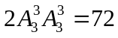种排法
当有两节文化课排在一起时,共有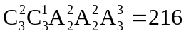种排法；
当三节文化课排在一起时,共有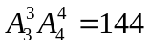种排法.
所以在课表上的相邻两节文化课之间最多间隔1节艺术课的概率为
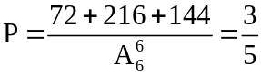.

【答案】
11.（2012·重庆高考文科·Ｔ15）某艺校在一天的节课中随机安排语文、数学、外语三门文化课和其他三门艺术课各1节,则在课表上的相邻两节文化课之间至少间隔1节艺术课的概率为 (用数字作答).
【解题指南】根据题意可先利用插空法求出满足条件的课表排法再除以总的课表排法即可.
【解析】先排艺术课有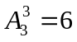种排法,然后再利用插空法排文化课,共有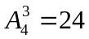种排法,所以在课表上的相邻两节文化课之间至少间隔1节艺术课的概率为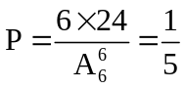.
【答案】
关闭Word文档返回原板块。

